GÉOGRAPHIE
Carte de France - Le relief (02)

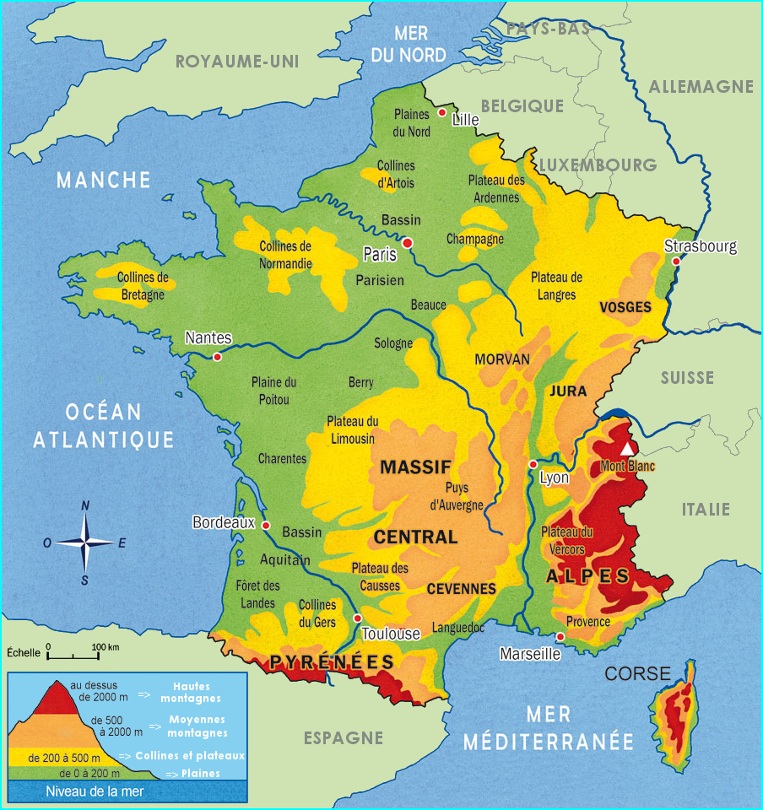

Les plaines - Les collines et les plateaux - Les moyennes montagnes - Les hautes montagnes

